**Universidad de las Fuerzas Armadas ESPE**

**Proyecto de vinculación**

**Evidencias y resumen actividades**

**Grupo programación**

**Integrantes:**

**Luis Carvajal**

**Johanna Molina**

**Fecha: 11/03/2022**

Reunión con el grupo de desarrollo:

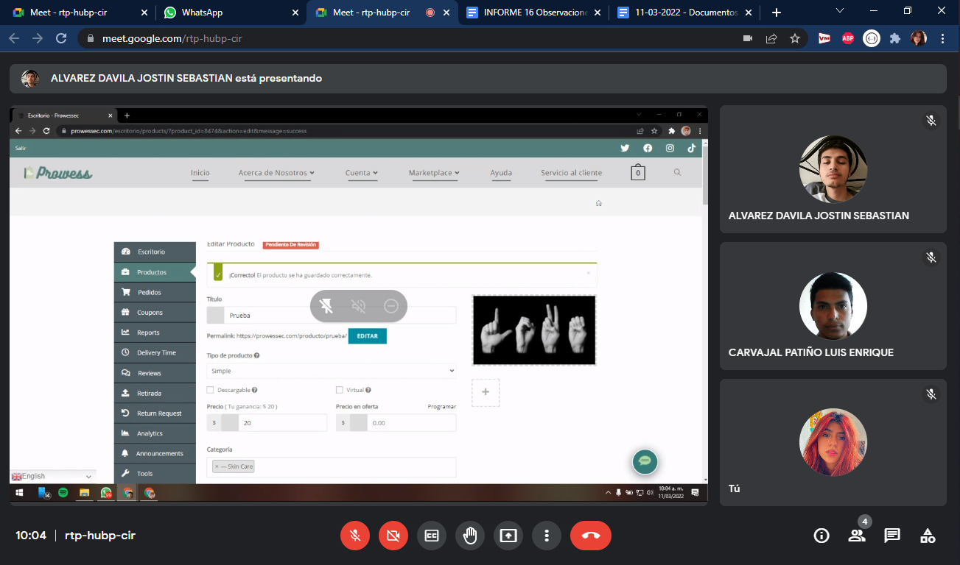

Reunión general:

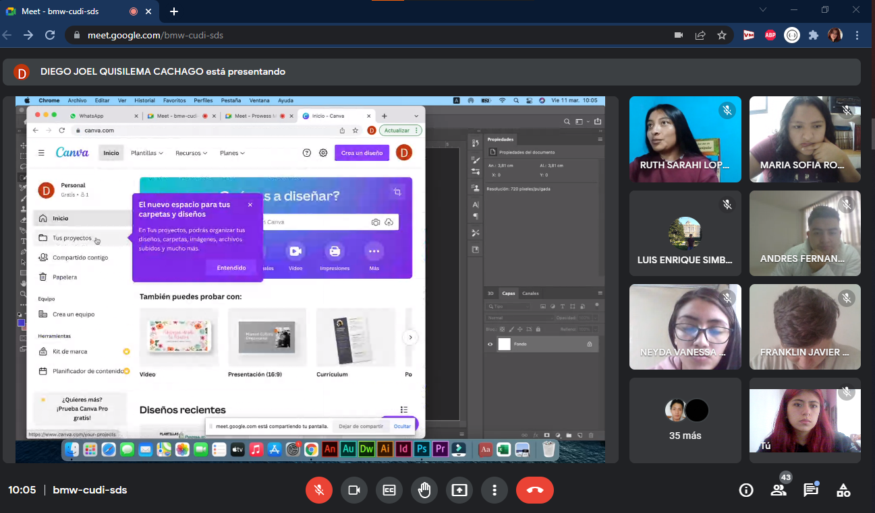

Revisión del Informe 16: Inducción

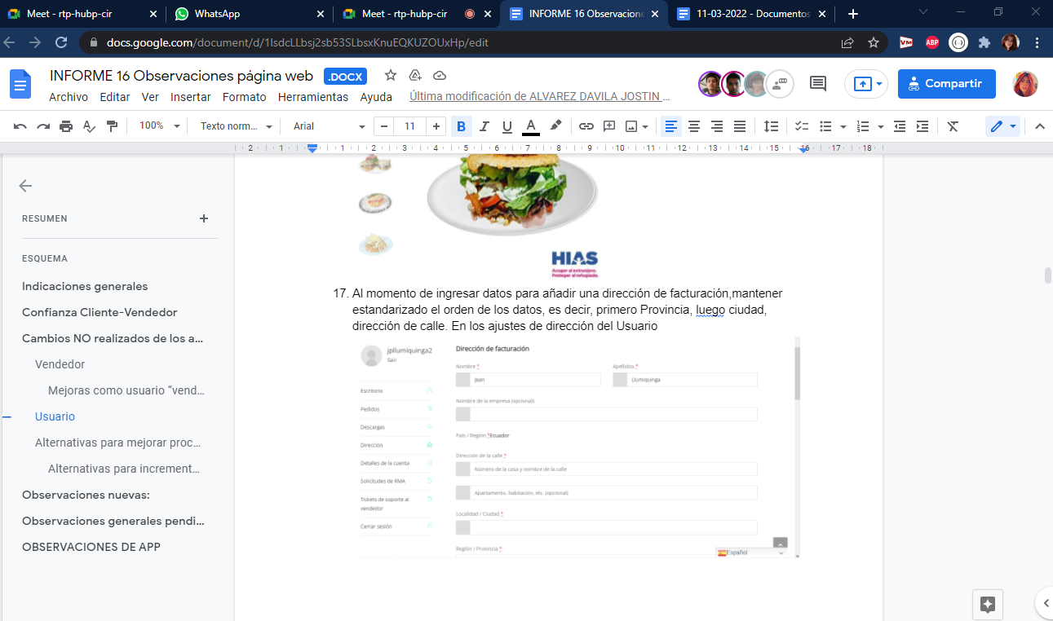

Revisión de la documentación

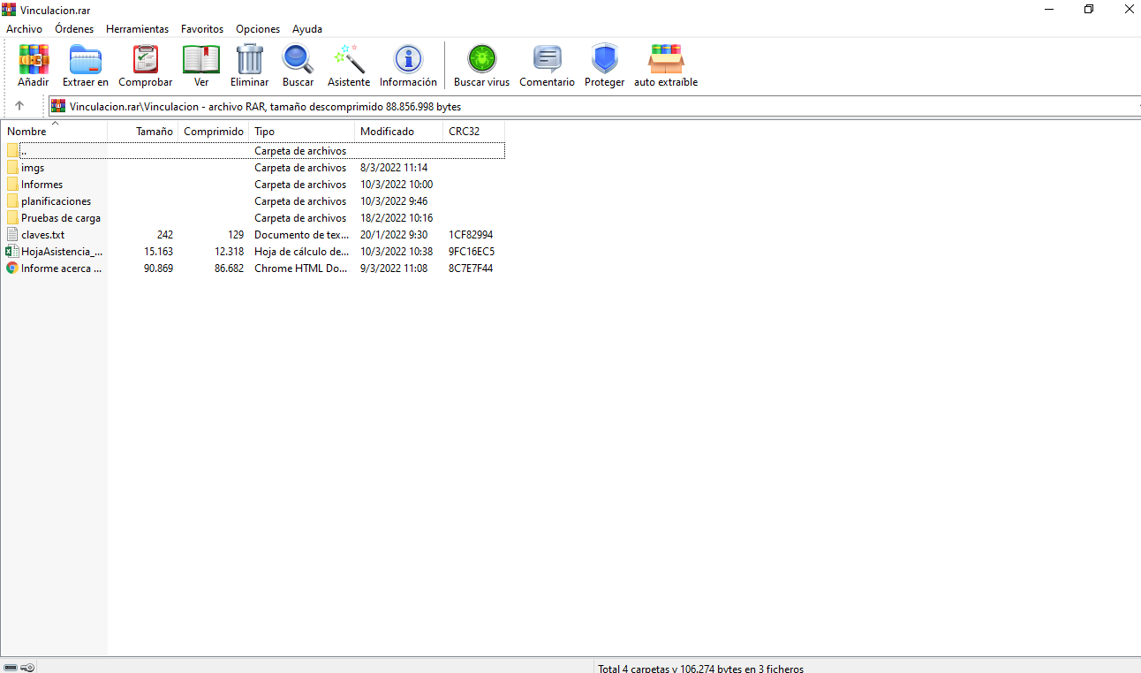

Revisón de la página y las tecnologías

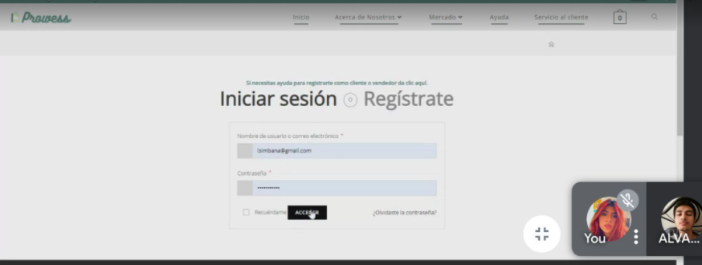

Corrección del requerimiento 18

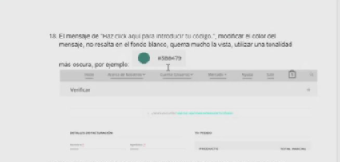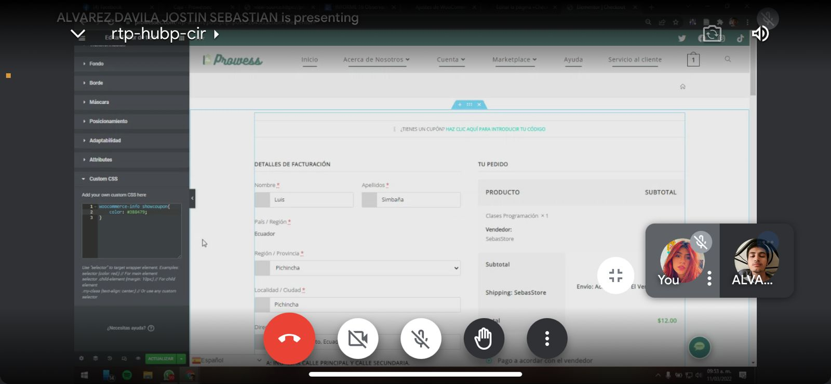

Correción del requerimiento 12 a



Corrección del requerimiento 17

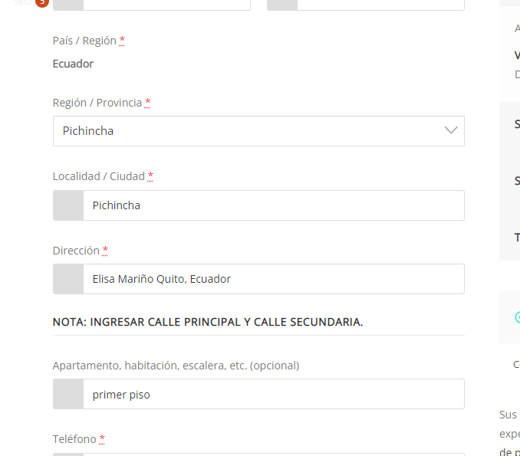

Revisión del requerimiento 15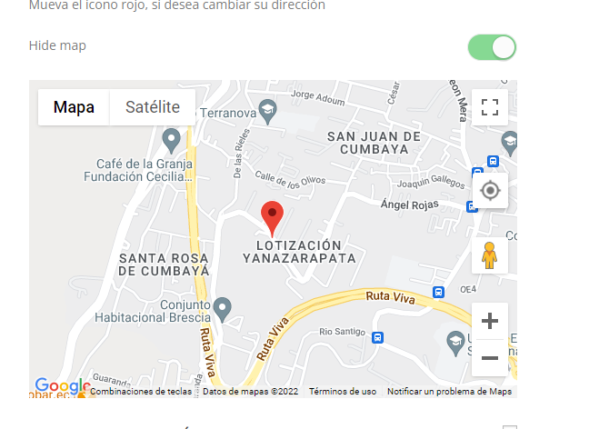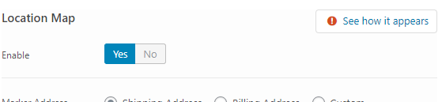

Revision Requerimiento 17:

